**http://www.menarini.fr/allergologie-reaction-mecanisme.php**

[**http://www.menarini.fr/allergologie-reaction-mecanisme.php**](http://www.menarini.fr/allergologie-reaction-mecanisme.php)

**LE MÉCANISME DE LA RÉACTION ALLERGIQUE(4)**

Le phénomène biologique conduisant au développement d'une [allergie](javascript:return%20false;) se réalise à partir de 2 phases successives : une phase initiale de « sensibilisation » asymptomatique (=sans symptôme) et une 2e phase de « réaction allergique » symptomatique (=avec symptômes).

**A. La sensibilisation : premier contact**

Cette phase commence au moment où l'individu entre pour la première fois en contact avec l'[allergène](javascript:return%20false;). Celui-ci est alors reconnu et considéré comme une substance dangereuse par certaines cellules du [système immunitaire](javascript:return%20false;) présentes en grande quantité au niveau de la peau et des muqueuses. Ces cellules vont présenter l'[allergène](javascript:return%20false;) à leur surface et permettre la production d'[Immunoglobulines E](javascript:return%20false;) ([IgE](javascript:return%20false;)) par d'autres cellules.

Par conséquent, les individus allergiques produisent de grandes quantités d'[anticorps](javascript:return%20false;) [IgE](javascript:return%20false;) en réponse à des [allergènes](javascript:return%20false;) (qui ne déclencheraient pas de réponses [IgE](javascript:return%20false;) chez le sujet sain).

Les [IgE](javascript:return%20false;) vont rapidement passer dans le sang et aller se fixer sur des cellules appelées [mastocytes](javascript:return%20false;) qui siègent notamment au niveau de la peau et des muqueuses (localisations où les [allergènes](javascript:return%20false;) sont susceptibles de pénétrer).

Ainsi, chez un individu allergique, les [mastocytes](javascript:return%20false;) sont recouverts d'[anticorps](javascript:return%20false;) [IgE](javascript:return%20false;) spécifiques du ou des [antigènes](javascript:return%20false;) auxquels il est allergique.

Ce processus de liaison des [IgE](javascript:return%20false;) est appelé « sensibilisation », car il rend les [mastocytes](javascript:return%20false;) sensibles à une activation en cas de rencontre ultérieure avec le même [antigène](javascript:return%20false;). Cette première phase est muette, c'est-à-dire que le sujet en phase de sensibilisation est asymptomatique.

**B. La réaction allergique (contact ultérieur)**

Lors d'un contact ultérieur entre l'[allergène](javascript:return%20false;) et l'organisme « sensibilisé », l'[allergène](javascript:return%20false;) va se fixer sur les [IgE](javascript:return%20false;" \o ")présents à la surface des [mastocytes](javascript:return%20false;), provoquant l'activation des [mastocytes](javascript:return%20false;).  
On observe alors la libération de l'[histamine](javascript:return%20false;) et de [médiateurs](javascript:return%20false;) de l'[inflammation](javascript:return%20false;).  
L'[histamine](javascript:return%20false;) joue un rôle clé dans la réaction allergique.

Lors de manifestations allergiques, elle exerce ses effets en se fixant principalement sur les [récepteurs](javascript:return%20false;) H1 présents dans un certain nombre d'organes :  
* Dans le nez, l'[histamine](javascript:return%20false;) augmente l'[œdème](javascript:return%20false;) et l'obstruction, provoque démangeaisons et éternuements et déclenche des sécrétions de mucus (nez qui coule).  
* Dans la peau, elle provoque [érythème](javascript:return%20false;) et [œdème](javascript:return%20false;) et démangeaisons.  
* Dans les poumons, elle agit en provoquant une [bronchoconstriction](javascript:return%20false;).

**PHASE DE SENSIBILISATION EN 7 ÉTAPES**

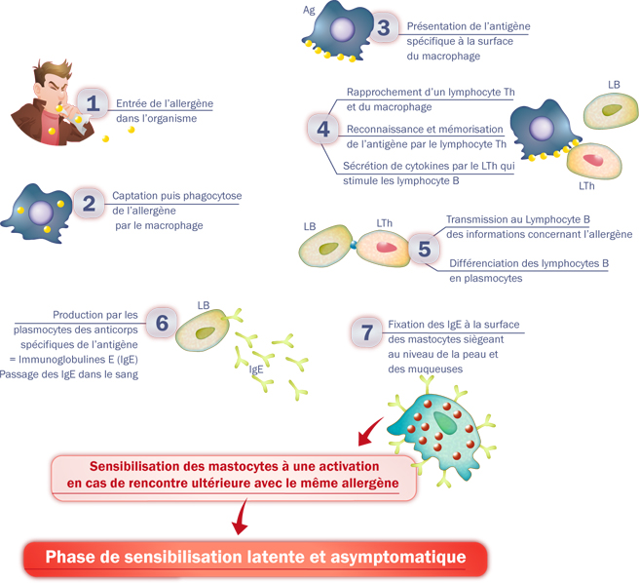 

**LA RÉACTION ALLERGIQUE**

